UNIDAD 7.- CIELO PROFUNDO: LAS GALAXIAS.

CONTENIDOS | CRITERIOS DE EVALUACIÓN/INDICADORES | ESTANDARES DE APRENDIZAJE
UNIDAD 7  Cielo profundo: Las Galaxias.  7.1.- Las Galaxias. Clasificación.  7.2.- Estructura de la Galaxia. La Vía Láctea  7.3.- El movimiento de las Galaxias.  Ley de Hubble.  7.4.- La expansión del Universo. | - Conocer la estructura básica de una galaxia.  - Describir los distintos tipos de galaxias, según la clasificación de Hubble.  - Situar el Sistema Solar en la Vía Láctea  - Buscar alguna pintura, clásica y/o moderna, que relacione el nombre de nuestra galaxia con la mitología.  - Conocer el nombre de alguna de las galaxias vecinas a la Vía Láctea.  - Observar alguna galaxia con prismáticos o telescopio.  - Elaboración de algún modelo sencillo que se pueda relacionar con la expansión del Universo. | - Cita los distintos tipos de galaxias  - Nombra nuestra galaxia y alguna de las galaxias vecinas.  - Enumera alguna obra de arte con temática relacionada con la Vía Láctea.  - Cita alguna estructura de agrupación de galaxias.

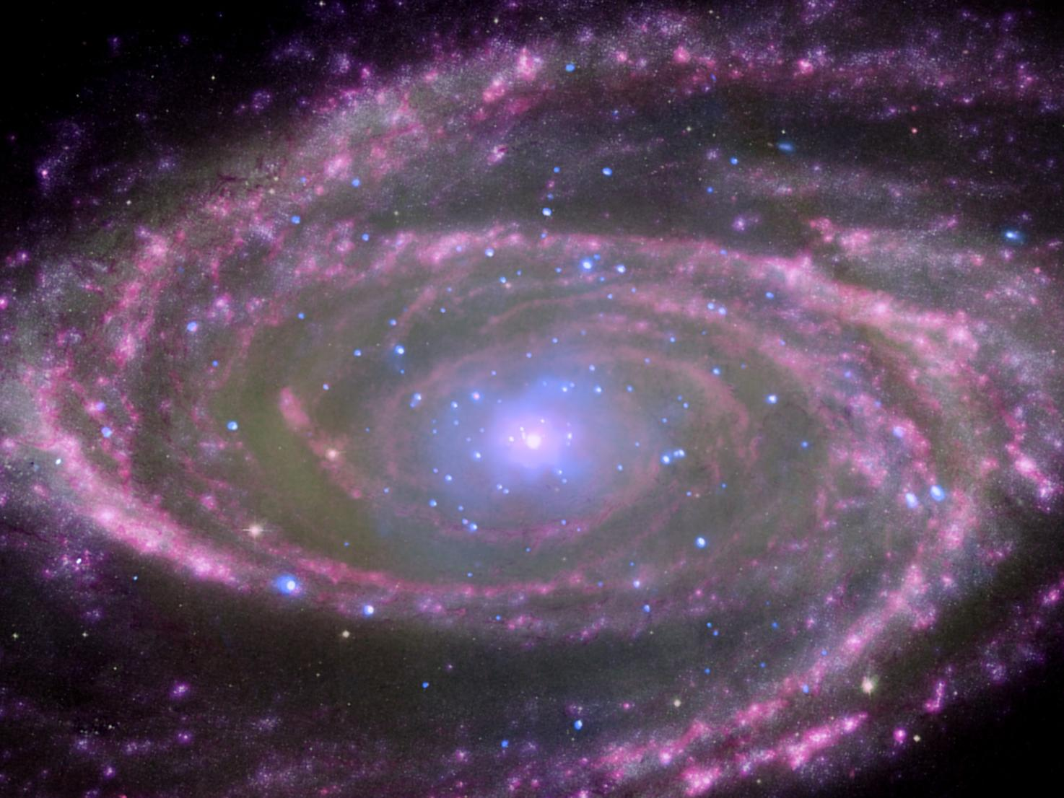
GUIÓN UNIDAD 7.- CIELO PROFUNDO: LAS GALAXIAS.

7.1.- Las Galaxias. Clasificación.

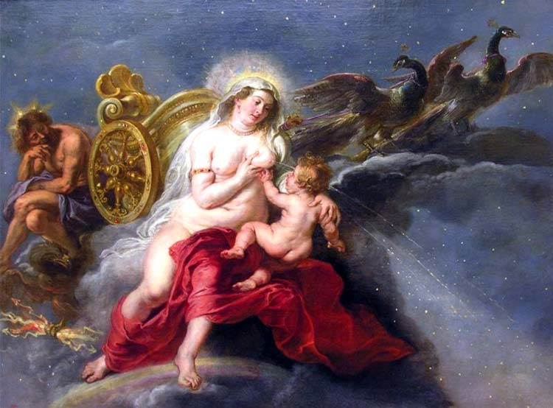

7.2.- Estructura de la Galaxia. La Vía Láctea

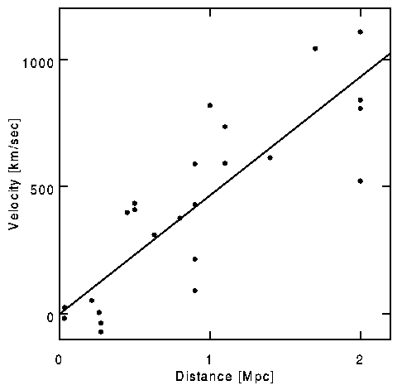

7.3.- El movimiento de las Galaxias.

7.3.1.- Ley de Hubble.

7.4.- La expansión del Universo.

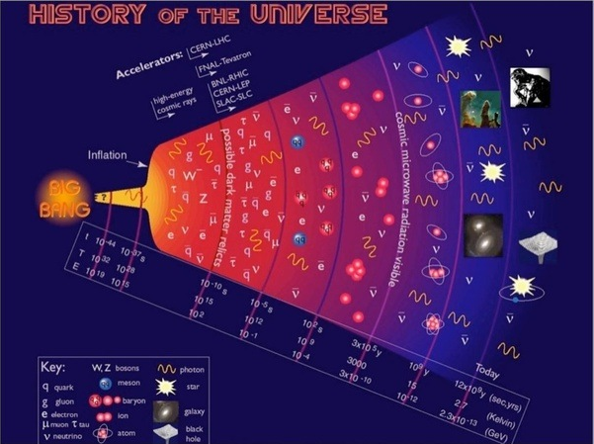
7.4.1.- El Big-Bang

